Областная просветительская акция
«По следам Рычковских экспедиций»
Посвящённая 300-летию П.И. Рычкову

ТВОРЧЕСКАЯ РАБОТА

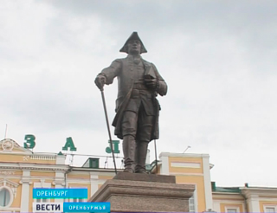
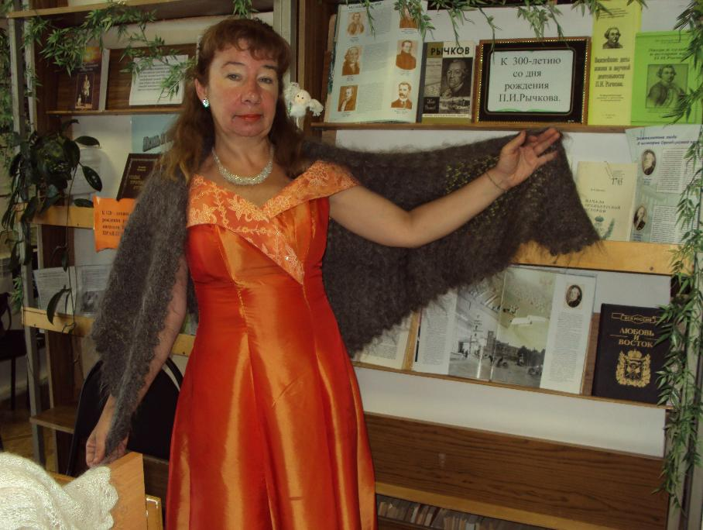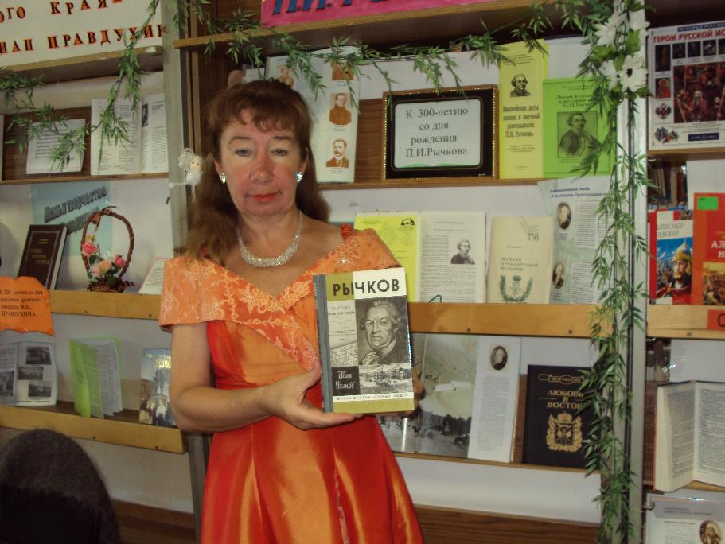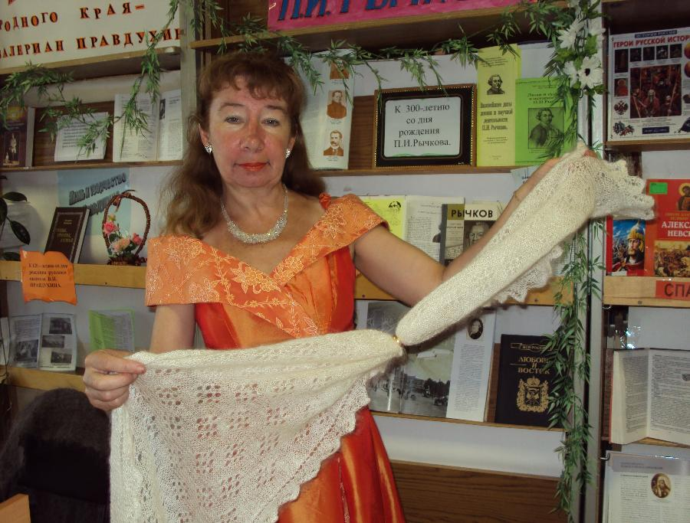

«Оренбургский пуховый платок-детище семьи Рычковых».

Филиал –Таналыкская библиотека №2
Адрес: 462871 Оренбургская область,
Кваркенский р-он, с. Таналык
Ул.Пролетарская, д. 8
Автор: библиотекарь
Федорончук Светлана Ивановна

2012 год

2012 год – юбилейный на исторические даты. В связи с этим библиотеки нашего района активизировали работу по воспитанию у наших читателей чувства патриотизма, гражданственности и интереса к своей малой родине. Главным в краеведческой работе на первом плане у библиотекарей нашего района – выявление, сбор, изучение, сохранение документов и предоставление их читателям. В рамках областной просветительской акции «По следам Рычковских экспедиций», посвященной 300- летию П.И. Рычкова, библиотекари района в течение года старались знакомить своих читателей с его наследием. Из всех представленных работ на конкурс самой интересной была творческая работа библиотекаря с. Таналык С.И. Федорончук.
Краеведческий фонд Таналыкской библиотеки состоит из 340 экземпляров книг, фонд расположен на отдельном стеллаже под общим заголовком «Для тех и о тех, кто любит край родной» папки накопители дополняют краеведческий фонд. Не одно поколение односельчан будет ей благодарно за то, что по крупицам собирает исторический материал о родном крае, хранит и пропагандирует историю своей малой Родины.
На протяжении многих лет интересную краеведческую работу ведет Светлана Ивановна совместно со школой.
Светлана Ивановна Федорончук проработала в библиотечной системе Кваркенского района 19 лет
За время работы Светлана Ивановна зарекомендовала себя добросовестным, исполнительным работником, она поражает всех своей жизнерадостностью, оптимизмом, неуемной энергией, бодростью, пользуется у коллег и окружающих авторитетом и искренним уважением.
Благодаря творческим способностям Светлане Ивановне удалось создать в библиотеке особую атмосферу, которая привлекает в библиотеку людей самого разного возраста. В своей работе использует нетрадиционные формы работы, прилагает все усилия к возрождению культуры и традиций. Вот уже шесть лет в Таналыкской библиотеке работает кружок «Берегиня». Занятия в кружке способствуют развитию творческих способностей читателей, приобщение к устному народному творчеству и художественной литературе. Участники кружка неоднократно были победителями на районных смотрах, конкурсах.
Светлана Ивановна активно принимает участие, как в районных, так и в областных конкурсах. О чем свидетельствуют полученные ею награды: 2 – место за участие в областном конкурсе «Многоцветье национальных культур» в 2005 г.; 2- место - в областном конкурсе «Оренбуржье мое» в номинации «Память поколений» в 2009 г.; в районном конкурсе «Красота вокруг нас» в номинации «Творческая находка» - 2011г. Неоднократно представляла свои сценарные материалы в областную юношескую библиотеку.
За любое дело берется с душой, много энергии и сил отдает каждому проводимому мероприятию. Социальными партнерами Таналыкской библиотеки по популяризации творческого наследия исследователя Оренбургского края, первого члена корреспондента Академии наук П.И. Рычкова в первую очередь выступили учащиеся старших классов и члены клуба «Берегиня».

Они выступили активными помощниками в подготовке фотовыставки, ребята с удовольствием участвовали в конкурсах, поставили фрагмент из сказки «Дикие лебеди» Г.Х. Андерсена. Но самое главное в основе проведения тематического вечера был поднят престиж книги.

Знаменитый оренбургский пуховый платок своим рождением ещё в 18 веке во многом обязан Рычкову П.И. (1712-1777г.г.) первому исследователю Оренбургского края. В этом году ему исполняется 300 лет со дня рождения.
Жена Рычкова Алёна Денисьевна была удостоена Золотой медали Вольного Экономического Общества за изделия из козьего пуха и пуха кипреника.

В рамках акции «По следам рычковских экспедиций»
в библиотеке был проведен ряд мероприятий.
Большое воспитательное значение имел тематический вечер
«Оренбургский пуховый платок – детище семьи
Рычковых». Подобное мероприятие способствовало
формированию у учащихся чувства патриотизма, уважение
к традициям и обрядам родного края.
С вниманием и интересом участники вечера
- выслушали:
сообщения о деятельности первого члена –
корреспондента Академии наук П.И. Рычкова
- выступление фольклорной группы хора;
- приняли участие:
- в конкурсе «Колечко»
- в конкурсе на наибольшее количество способов
ношения оренбургского платка
-посмотрели фрагмент из сказки Г.Х. Андерсена «Дикие лебеди»
- прослушали рассказ Николая Цибизова «Сказ об
оренбургском платке».
Всем присутствующим была представлена стендовая выставка – презентация паутинок местных умелиц «Рукотворная красота»
Гостям праздника была представлена возможность познакомиться: - с литературой, на книжной выставке «Оренбургский Ломоносов»
- с фотосессией читательниц в оренбургской паутинке «Нетающий узор»

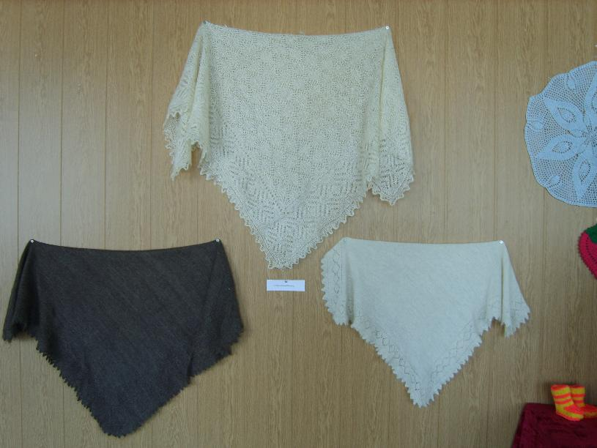

Работы семьи Багаутдиновых- участников женского клуба «Берегине».

Фото - сессия читательниц Таналыкской библиотеки в
оренбургской паутинке «Нетающий узор».

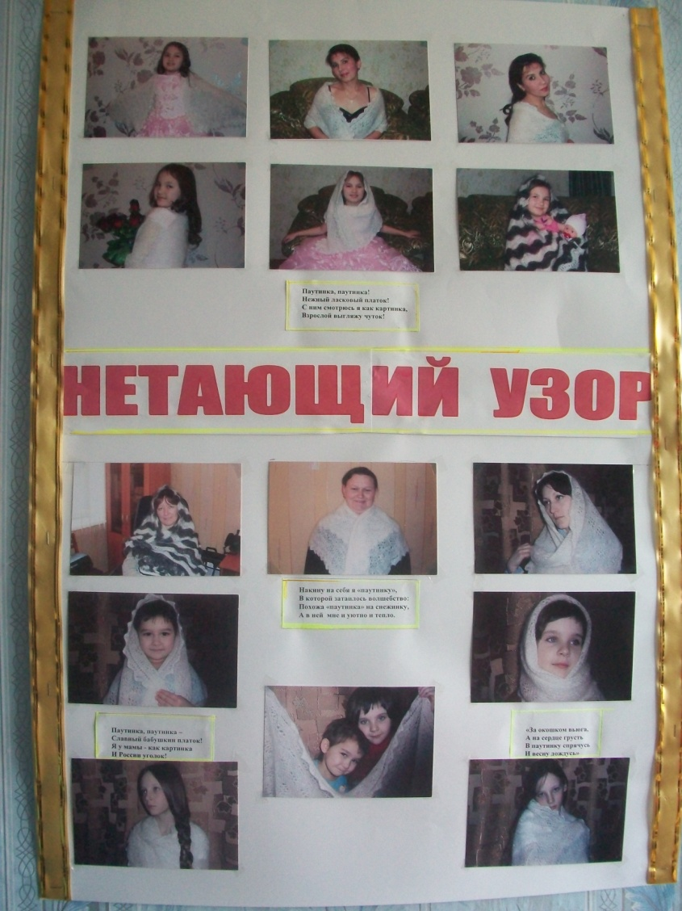

Четверостишия к фотовыставке «Нетающий узор»:

-Паутинка, паутинка!
Нежный ласковый платок!
С ним смотрюсь я как картинка,
Взрослой выгляжу чуток!

* * *
- За окошком вьюга,
А на сердце грусть
В паутинке спрячусь
И весну дождусь.

* * *
- Накину на себя я «паутинку»
В которой затаилось волшебство:
Похожа «паутинка» на снежинку
А мне в ней и уютно и тепло.

* * *
- Паутинка, паутинка,
Славный бабушкин платок
Я у мамы – как картинка
И России уголок!

Книжная выставка
«Оренбургский Ломоносов»

Разделы 1. «Вехи славной жизни»
2. «Оренбургский сувенир»

Цитаты: - «Счастлив и благодарен должен быть
Оренбургский край, что он имел у себя такого быто - писателя, как Петр Иванович Рычков».

- «Знаменитый оренбургский платок своим рождением еще в
18 веке во многом обязан Рычкову П.И. (1712 – 1777 г.г.)
первому исследователю Оренбургского края. В
этом году ему исполняется 300лет со дня рождения
Жена Рычкова Анна Денисьевна была удостоена Золотой
медали Вольного экономического общества за изделия из козьего пуха и пуха кипреника».

«Если Неплюева можно назвать Петром Великим
Оренбургского края,то Рычков,без сомнения,
достоин имени Ломоносова этого края».
(краевед Витевский В.В., 1750 г.)

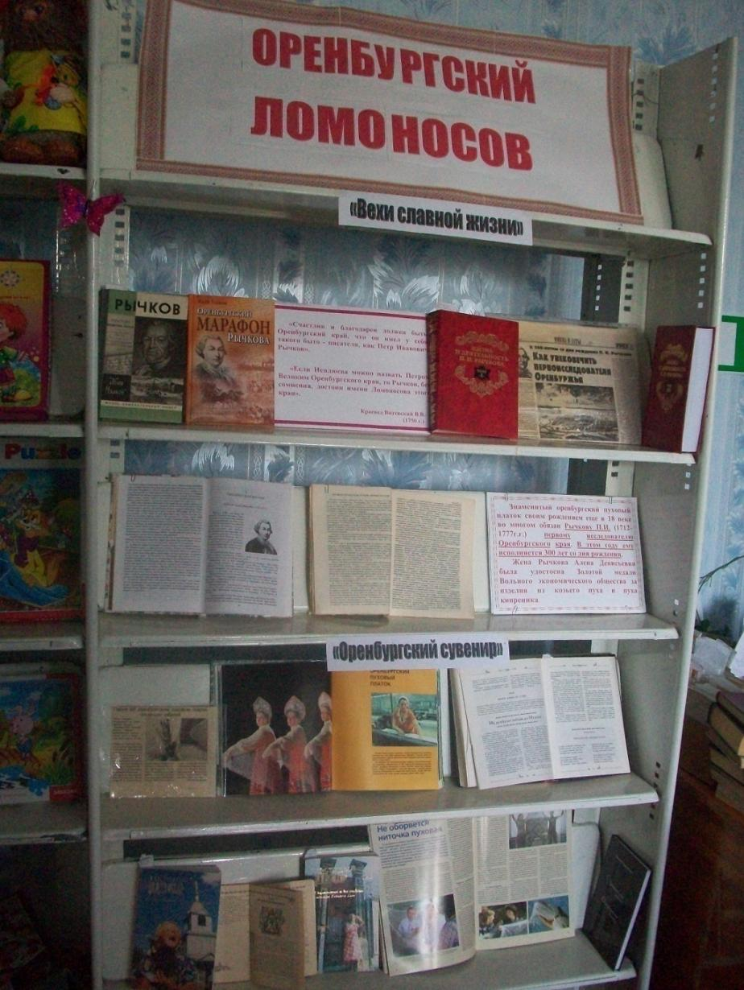

Представленная литература :

- Матвиевская Г.П.
Жизнь и деятельность П.И. Рычкова. Т 1. – ООО «Губерния», 2008 г. -606 с.
2. Матвиевская Г.П.
Жизнь и деятельность П.И Рычкова. Т 2. – ООО «Губерния», 2008 г. – 582 с.
3. Матвиевская Г.П.
Жизнь и деятельность П.И. Рычкова. Т 3. – ООО «Губерния», 2008 г. -600 с.
4. «Как увековечить первоисследователя Оренбуржья» //Южный Урал, 25 марта 2009 г.
5. Уханов Ив.
Рычков – М; Молодая гвардия, 1996 г. – 235 с.
6. Уханов Ив.
Оренбургский марафон Рычкова. – М.: Голос – Пресс.- 2010 с. – 347 с.
7. Савельзон В.
Оренбургская история в лицах. – Оренбург, 2000. – 319 с..
8. Зобов Ю.С., Футорянский Л.И.
Родной истории страницы – Оренбург, 1999 г. – 90 с.
9. Любовь и Восток. – Москва, 1994 г. – 450 с.
10. «Песня об оренбургском пуховом платке отмечает юбилей // Южный Урал, 2011 г

Сценарий тематического вечера «Оренбургский
пуховый платок – детище семьи Рычковых».
(На фоне музыки)
1 Ведущий: Добрый день, дорогие наши гости!
Мы рады Вас приветствовать на празднике, посвященном
300– летию со дня рождения Петра Ивановича Рычкова,
который был первоисследователем Оренбургского края.
2 Ведущий: Кто и когда в «Европу пробил окно» - об этом
известно давно (вопрос: Кто?) А среди тех, кто
прорубался в Азию» - был как раз и П.И. Рычков, наряду с Кириловым, Татищевым, Неплюевым. Он был свидетелем и участником закладки всех трех крепостей под г. Оренбургом.
1 Ведущий: В энциклопедиях Петр Иванович представлен по разному: в одной назван смелым и неутомимым путешественником – естествоиспытателем, в другой – историком и географом, в третьей – писателем, в четвертой – ученым, первым членом – корреспондентом Российской Академии наук. Кем же он был на самом деле? Оказывается, и тем и другим и третьим одновременно. Это был человек энциклопедических знаний, он внес свой вклад в очень многие сферы жизни: как научной так и прикладной. Поэтому его часто называют Оренбургским Ломоносовым.
2 Ведущий: Так называется и наша выставка в библиотеке. Краевед Витевский В.В. еще в 1750 г. говорил «Если Неплюева можно назвать Петром Великим Оренбургского края, то Рычков, без сомнения, достоин имени Ломоносова этого края». Они даже внешне похожи, не правда ли? Они были рослыми, крепко сложенными людьми, с приятными крупными чертами открытого лица. Сравнение биографий и трудов ученых обнаруживает и их родство по духу, энергии, любви к Отечеству, стремлению к разносторонним знаниям.

К ним, к обоим можно отнести слова Пушкина:
«Жажда науки была сильнейшею страстью сей
души, исполненной страстей».

2 Ведущий: В экспедицию по закладке
Оренбурга рвался и Михаил Ломоносов, но он не
был взят. А так жизненные пути Ломоносова и Рычкова
могли бы пересечься. Ломоносов однако, сыграл немалую
роль в жизни Рычкова. Например, он рецензировал его
значимый труд «Топографию Оренбургскую». По
предложению Ломоносова П.И. Рычков был избран
первым в России членом – корреспондентом Академии наук. И долгое время, (7 лет) оставался единственным членом – корреспондентом. Именно Ломоносов сделал химический анализ соль - илецкой соли, образцы которой Рычков представил в Москву.
1Ведущий: Как – то один из партийных руководителей Оренбуржья Виктор Петрович Поляничко подсказал уральским литераторам: «Пока вы не создадите книгу о Рычкове, вы не заимеете полного морального права писать о чем – либо другом». И писатель Иван Уханов внял этому совету и в 1996 году в серии «Жизнь замечательных людей» вышла его книга о Рычкове. Сначала издание книги было остановлено из-за отсутствия средств. И спустя 5 лет подвижники-меценаты нашли-таки средства и помогли «Рычкову» увидеть свет. В 2010 году эта книга была переиздана, дополнена и вышла под названием «Оренбургский марафон Рычкова». Я очень советую почитать вам эти книги, потому что это настолько интересно, доступно написано, с ранее неизвестными уникальными подробностями.
2Ведущий: После прочтения книг мне очень понравился Рычков и как человек. Насколько он был талантлив – настолько был и скромен. Несмотря на свою значимость, известность – он никогда не просил за себя, хотя сам бывал в очень стесненных обстоятельствах. Он был против того, чтобы и его дети не сами, а за счет авторитета отца
добивались в жизни благ. Мне, вообще по жизни
импонируют люди неординарные талантливые, но при этом очень скромные.
1 Ведущий: Но все это, дорогие гости, было только у нас
предисловие. Мы сегодня не будем с вами говорить о
всей жизни Рычкова, о его всех заслугах перед нашим краем,
перед отечеством.
Наше мероприятие посвящено некоторым трудам
Рычкова,
которые носят прикладной характер.

Среди промыслов, развитие которых пропагандировал в своих статьях ученый, важное место занимало ткачество. Большое внимание уделялось в них проблеме сырья (хлопка, шерсти и все что могло их заменить) весьма интересовавшей Большое экономическое общество.
2 Ведущий: Рычков обратил внимание на то, что башкиры издавна употребляют в ткачестве крапиву и пытался перенять их опыт. В какой сказке были сшиты рубашки из крапивного холста? ( Г.Х. Андерсен «Дикие лебеди»)
Посмотрите, пожалуйста, фрагмент из сценки по сказке Г.Х. Андерсена.
В статье «О крапивном холсте» Рычков описал, как в августе, когда крапива созреет, куст выдергивают с корнем, вяжут в снопы и сушат. Затем ствол просушенной крапивы разрезают, сдирают кожу, толкут в ступе и по очистке «делают кудели, из них… прядут нитки». Пряжа из них, по мнению Рычкова, не менее прочная, чем льняная, он писал, что «башкиры из крапивного холста сделанную рубаху, не скидывая с себя, по целому году носят». Рычков представил обществу два лоскута беленной и не беленой холстины, вытканных из крапивных ниток.
1 Ведущий: За эти работы Рычкову в 1771 г. была
присуждена серебряная медаль Вольного экономического общества. Современная легкая промышленность делает одежду из всего подряд – синтетики, шерсти, хлопка, льна и пр. Мы нашли подтверждение, что опыт П. И. Рычкова постепенно входит в нашу современную жизнь. Наталья Драбкина из Мурманска пренебрегла мировым опытом и решила делать одежду из крапивы. Крапивные футболки, шарфики, носки и стельки могут стать конкурентноспобобной разновидностью повседневной и праздничной одежды и занять свое место в элитных магазинах. Сорняк, вызывающий раздражение у туристов и ненависть у садоводов может вывести российскую моду на новые рубежи.
Холст из волокна крапивы лечебный, тонкий как шелк, а греет как шерсть!
2 Ведущий: Сенсационной новостью были изделия из «травяного пуха», сотканного П.И. Рычковым в 1769 г.
В статье «О травяном пухе и о домашнем его
употреблении», Петр Иванович имел в виду
кипрейник, крестьяне называли эту траву молочаем.Цветет он в середине лета, после чего из
продолговатых его стручков вылупляются
щеточки пуха, похожие на хлопок.

Вот этот пух Рычков с помощью своих дворовых ребятишек стал собирать, очищать, сушить и делать белую нежную пряжу, из которой его жена связала носки, шарфик и платье. Эти вещи Рычков послал в собрание Вольного экономического общества с просьбой с просьбой рассмотреть новое и весьма дешевое природное сырье, которого повсюду превеликое множество растет.
1 Ведущий: Из цветков кипрейника Рычков делает краску, окрашивает несколько хлопчатобумажных и шерстяных изделий и посылает их в Академию наук. Через некоторое время жена Рычкова была удостоена Золотой медали Вольного Экономического обществ за изделия из пуха кипрейник и козьего пуха. «Мы поздравляем её с её отличною честью, о которой известна уже всемилостивейшая государыня и которая всемирно возбудить должна и других дворянских жен к подражанию её примеру». Алена Денисьевна как было упомянуто вязала платки и из козьего пуха, которые стали визитной карточкой Оренбургского края. Вольно раскинулась оренбургская степь. Вечереет. Над горизонтом поднимаются и убегают вдаль невысокие холмы с мягкими очертаниями, окутанные нежно –голубым туманом. Яркий горячий диск солнца посылает на прощание поцелуй красавице степи. Подует ветер – и заволнуется степь, заколышется бело – серыми метелочками ковыля, ласковая, как пуховый оренбургский платок.

2 Ведущий: Своим рождением этот ныне всемирно известный народный промысел во многом обязан Рычкову.
Конечно, и до нее казахи и калмыки отчасти использовали козью шерсть и подшерсток – пух – для разных хозяйственных нужд, но пуховязальный промысел не существовал. Семья Рычковых стала пропагандистами, этого промысла, как бы сейчас сказали, рекламировали и распространяли оренбургские пуховые платки в России и за границей.

1 Ведущий: Терпеливо и бескорыстно многие годы приучала
местных женщин к пуховязанию Алена Денисьевна.
В большом и гостеприимном доме Рычковых, собиралось
много казачек. Под тихий треск лучин и задумчивые напевы длинными зимними вечерами вязали они платки. Это несколько смущает наши школьные представления о прошлом: жена статского советника вяжет пуховые платки!
2 Ведущий: Беседа дорогу коротает, а песня – работу. Только вот не всякая песня подходит под вязание – а добрая, сердечная, тихая да протяжная. Мы не знаем, какие песни пели в XVIII в.
женщины за работой. А вот в наше время – поют, наверно, такие (выходят женщины в оренбургских платках, садятся по лавочкам и поют «Березы России», «Деревня родная»,
Оренбургский пуховый платок) (раздать листочки с песней зрителям для совместного пения).

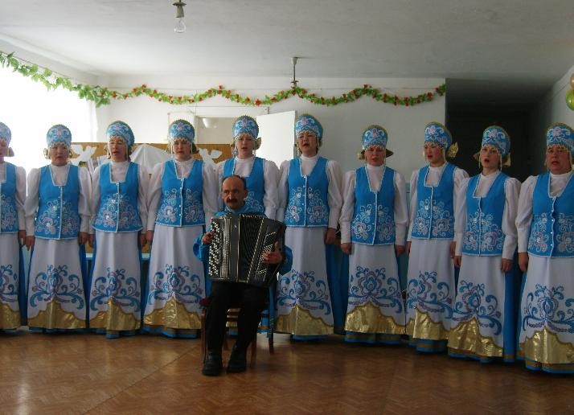

1 Ведущий: «Песня Оренбургский пуховый платок стала своеобразным гимном нашего края». Вопрос: «Кто автор этой песни?» (поэт Виктор Боков, композитор Геннадий Пономаренко. Немного об истории этой песни. В 1958 г. в Оренбурге создавался русский народный хор. Сотрудники филармонии пригласили для подготовки песен первой программы москвичей – композитора Григория Пономаренко и
поэта Виктора Бокова.

Они приехали в Оренбург, познакомились с историей
и бытом края и даже сочинили несколько песен.
Но главную песню сочинить не получалось.
Помог случай. Поэт отправился на рынок купить матери
знаменитый оренбургский сувенир. Так и
родилась песня, которую исполняли на каждой
концертной программе солистки Оренбургской областной филармонии. Чуть позже песня вошла в репертуар знаменитой
певицы Людмилы Зыкиной.
Оренбургскому пуховому платку посвящено немало поэтических строк, а также рассказы, были. У нас в библиотеке есть книга Николая Цибизова «Голубой городок», где собранны легенды, предания, бывальщины старинных насельников реки Урал. Есть там и «сказ об оренбургском платке».
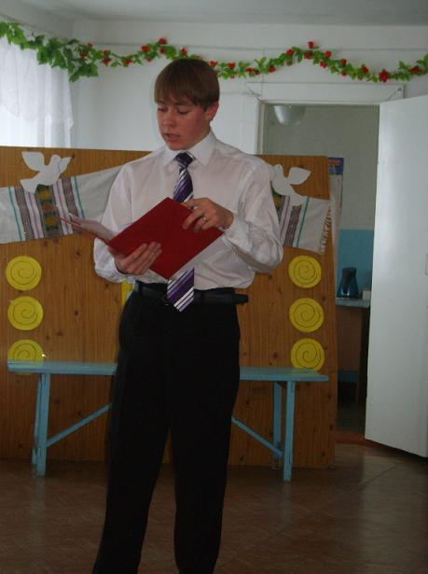
2 Ведущий: Послушайте, пожалуйста, его в сокращенном виде.
(на фоне музыки) «Пушинка к пушинке – нитка растет, да такая крепкая, что станешь рвать – руки натрудишь.
А коли за такой ниткой пойдешь, то обязательно в Оренбург придешь. В тот самый Оренбург, что славен на весь мир своими чудесными пуховыми платками, о которых живет в народе интересная молва.
Было это давно, говорят, будто еще тогда, когда Россией управляла царица Анна Ивановна. В те времена на месте нынешнего города Оренбурга возвышался обширный яр с кудрявыми карагачами, тополями да вязами.

Сюда же приезжали торговцы со всех сторон:
из Московии, из Киевщины и даже из солнечной
страны Китая. Больше всех товаров пользовались спросом у купцов наши казацкие оренбургские пуховые платки
и шали. Бывало, как увидят они пуховые вязёнки,
так наперебой, толкаясь, спешат захватить каждый себе.
Всюду только и слышишь «Где козьи платки? Где
шаль бабья выдумка, гипюр?» А коли наскочат
купцы на вязанные из пуха вещи, то радости их
конца-края нет. Смотрят, любуются. Но не знают они,
сколько в этих вязёнках многодневных трудов и
раздумий, радостей, грусти и слез.
А платки-то один лучше и дороже другого.
Тут и дымчатые, и белые, и как бы серебристым инеем покрытые, легкие, нежные, что лебяжий пух.
Да и красоты неповторимой - будто сама степная заря вязала.
Сколько в них густоты, пушистости, воздуха!
Положишь руку - утонет. Словом, что ни платок, то сказка о вольном раздолье.
Оренбургом тогда управлял генерал – губернатор из иноземцев, близкий друг пруссака Бирона, фаворита самой императрицы. Ненавидели его оренбуржцы, но что поделаешь, кому пойдешь жаловаться. Увидит губернатор, какую женщину и, не разбирая, чья она жена иль невеста, велит привести немедля к себе в хоромы.
Встретил как-то в лесу губернатор молодку, собиравшую хворост, поглядел на её румяное лицо, на статную фигуру и ринулся навстречу коршуном. Как увидела его молодка – испугалась, бросилась бежать, осталась у губернатора только одна пуховка…. Потом, как ни искал губернатор хозяйку
платка, так и не нашел. А вскоре приехал в Оренбург сам Бирон. Увидел столичный гость в хоромах губернатора пуховый платок, смотрит –
не надивится. А узоры такие, что сам дед Мороз не придумает - экий платок впору самой царице носить – сказал он. А губернатор ответил: «Раз у государыни подобной вещи нет, пусть будет». Через некоторое время пожаловал Бирон к императрице и преподнес ей оренбургскую диковинку из пуха. Она до того расчувствовалась, восхищаясь нежностью и ажурностью платка, что уступила домогательствам

Бирона – даже согласилась на его регентство до совершеннолетия наследника русского престола Ивана.
На следующий день царица устроила у себя в Питере бал. Она нарядилась в новое бархатное платье и набросила на плечи подаренный Бироном платок. И все приглашенные на бал были поражены необыкновенным нарядом Анны Ивановны. Прошло уже много дней, а разговоров о платке и в мешок не сложишь. Да и сама царица так вязёнку полюбила, что без неё – никуда. В ней она и на свидания любовные к Бирону являлась. Однажды во время такой встречи карета подкатила к дворцу Бирона – царица попрощалась наскоро с Бироном и выскочила в заднюю дверь, да так спешила, что позабыла любимый подарок.
А тем временем в будуар Бирона вошла одна знатная герцогиня из неметчины.
Тоже из круга его многочисленных сердечных знакомых. Как увидела герцогиня воздушный платок, приложила к напудренной щеке и спросила: «Дорогой мой, Бирончик, кому сия красота предназначена?»
Бирон пролепетал: «Это, это же подарок…»
И не успел он закончить фразы, как герцогиня кинулась к нему на шею и стала благодарить:- Я так и знала!
Я так и знала! Наконец-то решил сделать приятное.
Я очень и очень благодарна тебе за подарок.
- Так этот платок и был увезен немкой. «Нет, надо обязательно что – то придумать, - решил Бирон. – Ведь я почти у власти, подошел к престолу. Казалось, оставалось совсем немного, чтобы сесть на трон, а тут поспешный визит герцогини и её глупые прихоти со злополучным платком».
Бирон вызвал к себе доверенного и приказал ему тут же отправляться в Оренбург и любыми путями достать там двойника пухового платка.
Пока немец рыскал по Оренбургу, Анна Ивановна совсем измучила Бирона просьбой вернуть ей платок. А тот знай отговаривается: то, мол, запамятовал, то, мол, спрятал в надежном месте и обязательно принесет. А тут еще дошел до ушей Анны Ивановны слушок, что де в Германии у одной герцогини появился платок точь – в- точь, как у неё: тот же цвет и рисунок.
- Уж не одарили ли вы её, ваше величество, своим любимым платком? – лукаво говорили придворные.
А между тем вернулся гонец, посланный в Оренбург и рассказал Бирону, как нашел он мастерицу и как добыл пуховое чудо.

От великого мастерства, что от яркой звезды, свет далеко идет и сияет сотнями лет, и не меркнет. Вот на такой- то след и напал доверенный Бирона на оренбургском рынке.
Дали ему адресок одной искусницы. Нашел этот человек дом, зашел и видит деревянный станок. А на нем – ажурный платок, прямо прелесть. Стал немец просить продать вязёнку у хозяйки,
а та не соглашается.
- Такой платок в 600 петель я всего-навсего вяжу второй. Первый у меня в лесу разбойник какой-то отнял (побоялась она говорить
незнакомому барину про губернатора).
Да и не закончила работу еще.
Платок у меня на пяльцах, убедились вы сами.
Но потом все ж согласилась:
«Уж коли тебе по нраву моё рукоделие, то приходи завтра и бери его задарма, как подарочек от оренбургского казачества». Назавтра он забрал платок, сложил его в золотую табакерку и немедля помчался в станицу. А тут Анна Ивановна устроила прием в Царско – сельском дворце. Там и увидела она среди знатных гостей герцогиню из Германии. А возле нее толпы вельмож стоят, платок пуховый разглядывают, с ухмылкой на царицу поглядывают. Как узнала царица платок на немке, так и упала в кресло. А Бирон подлетел к ней и протягивает ей табакерку. Машинально она открыла крышку и увидела знакомый платок, точно такой же, как у герцогини. Императрица благосклонно взглянула на своего фаворита и объявила, что Бирон назначается регентом наследника престола.
Так в первой половине 18 столетия искусная работа оренбургской мастерицы Лукерии была использована немцами для захвата власти в Российском государстве. Правда, правил Бирон не долго. С той поры много воды утекло. Приходили и уходили разные цари и царицы, но народное рукоделие всегда жило и
жить будет.
1 Ведущий: А секрет этого успеха очень
прост: искусные вязальщицы вкладывают в свои изделия всю
теплоту и нежность русской души».
А ещё известно такое качество оренбургского платка:
паутинка свободно проходит сквозь обручальное кольцо.
И сейчас мы с вами проверим это в конкурсе «Колечко».

(Две команды по 5 человек – каждой команде выдается по одному колечку и одному платку, каждый из членов команды должен пропустить через колечко свой платок и передать следующему участнику. Кто быстрее).
2 Ведущий: - Оренбургские пуховые платки до сих пор
славятся во всем мире. Почти на каждой международной
выставке пуховые платки получают высокое признание и медали. В 1861 г. простая неграмотная женщина Мария Ивановна Ускова обратилась в Оренбурге к губернатору с письменным прошением отправить на всемирную выставку в Англию привезенные ею пуховые платки. Обрадовалась она и напугалась, узнав, что просьба удовлетворена. Мыслимо ли: рукоделье пошлют в далекий заграничный Лондон»!
И вот шесть её платков предстали на выставке с кратким описанием: «Изделия сего рода производятся ручной работой повсеместно в Оренбургском крае». Международная комиссия наградила Ускову медалью «За шали из козьего пуха». Перед закрытием выставки все платки были раскуплены. Спустя несколько месяцев в один из хуторов близ станицы Оренбургской, где жила Мария Ускова, представитель казачьего войска доставил под расписку и передал ей медаль диплом и 125 руб. серебром.
1 Ведущий: В начале 19 в., к оренбургской козе
проявили жадный интерес деловые люди за рубежом. Дороговизна изделий из козьего пуха побудила их создавать по примеру оренбургского промысла свою пуховязальную промышленность. Например, в 1842 г. козий пух, закупленный в Оренбургском крае,

направлялся для переработки во Францию, где фирма «Боднер» выпустила красивые шали под названием «каша». Фирма получила баснословную прибыль. Примерно в эти же годы английская фирма организовала крупное предприятие по выработке пуховых платков серии «Имитация под Оренбург». Заготовка и перевозка пуха за тысячи километров обходилась заморским бизнесменам дороговато. И они нашли выход: зачем возить пух, лучше привезти коз, т.е. приблизить к себе сырьевую базу. Оренбургских коз начинают скупать и увозить в Англию, Францию, Южную Америку, Австралию. Однако там козы стали безнадежно терять свои выдающиеся пуховые качества. И в течение нескольких лет превратились в обычных коз.
И все, наконец, поняли: для созревания пуха нужны не благодатные горные луга, а климатические условия Оренбурга, коза лишь в Оренбуржье обретает качества пуховой.
2 Ведущий: Зимой здесь яркое солнце,
ядреный морозный воздух,
студеные метели….
И возможно, в защиту от лютого зимнего холода
и от не милосердной летней жары растет на козах подшерсток,
пух – то самое сказочное руно,
из которого вяжется знаменитый платок. Особенно славятся козы в племсовхозе «Губерлинский».
Здесь около 30 тыс. коз. На земле много всяких коз, но такую уникальную, как губерлинская встретить можно только здесь, в этих горах.
Кстати, как называются Губерлинские горы? (Орская Швейцария).
1 Ведущий: В настоящее время уже есть проблема угасания традиций пуховязания в нашем крае. В Оренбургском художественном училище есть такое отделение пуховязание. В год выпускается до 10 человек. Искусствовед областного музея изобразительных искусств И. В. Бушухина полагает, что спрос появится тогда, когда мы создадим моду на платок. А для этого необходимо привлечь к продвижению оренбургского пухового платка хорошего кутюрье.
2 Ведущий: В 2009 г. на набережной возле Музея истории
Оренбурга прошла акция «Покров день - в оренбургском
платке». Известно, что платок – символ замужней женщины, а незамужние женщины, должны сказать:
«Покров – батюшка покрой землю снежком, а меня женишком» и целый день нужно проходить в платке.

И мы думаем, что подобные акции можно проводить и у нас в селах. В ходе оренбургской акции студентки отделения пуховязания Оренбургского областного художественного училища продемонстрировали 37 способов, как носить пуховые изделия.
1 Ведущий: Давайте и мы с вами попробуем придумать несколько способов ношения платков (проходит конкурс).
- Редакция газеты «Оренбургская сударыня» объявляла фотоконкурс «Паутинка». На страницах газеты публиковались фотографии, на которых женскую красоту подчеркивает оренбургский пуховый платок.
У нас тоже состоялась фото-сессия и вы можете теперь полюбоваться нашими местными красавицами. В том же 2009 г. состоялся фестиваль «От матери - дочери», в рамках которого прошли встречи династий пуховязальщиц с творческой молодежью, выставки – продажи пуховых изделий ручной работы, мастер – классы известных пуховязальщиц, конкурсы на лучшее изделие ручной вязки. И у нас в селе тоже есть семьи, где вяжут пуховые изделия. Например, это семья Багаутдиновых Оксана, Галина и Наталья. Их работы вы можете увидеть на нашей выставке.
2 Ведущий: Оренбургский пуховый платок сыграл огромное значение в истории нашего края. Велик его вклад в богатое наследие, традиции и обычаи нашей Родины. Хочется, чтобы подрастающее поколение знали и изучали историю нашего края, гордились мастерством своих земляков. Только такие знания порождают великое и прекрасное чувство любовь к Родине. И помнить, что именно П.И. Рычков был первым исследователем, обратившим внимание на уникальные качества пуха местной породы коз. П.И. Рычков энергично выявлял и горячо поддерживал все, что могло способствовать прогрессивному экономическому развитию Оренбуржья.

Используемая литература:

- Матвиевская Г.П.
Жизнь и деятельность П.И. Рычкова. Т 1. – ООО «Губерния», 2008 г. -606 с.
2. Матвиевская Г.П.
Жизнь и деятельность П.И Рычкова. Т 2. – ООО «Губерния», 2008 г. – 582 с.
3. Матвиевская Г.П.
Жизнь и деятельность П.И. Рычкова. Т 3. – ООО «Губерния», 2008 г. -600 с.
4. «Как увековечить первоисследователя Оренбуржья» //Южный Урал, 25 марта 2009 г.
5. Уханов Ив.
Рычков – М; Молодая гвардия, 1996 г. – 235 с.
6. Уханов Ив.
Оренбургский марафон Рычкова. – М.: Голос – Пресс.- 2010 с. – 347 с.
7. Савельзон В.
Оренбургская история в лицах. – Оренбург, 2000. – 319 с..
8. Зобов Ю.С., Футорянский Л.И.
Родной истории страницы – Оренбург, 1999 г. – 90 с.
9. Любовь и Восток. – Москва, 1994 г. – 450 с.
10. «Песня об оренбургском пуховом платке отмечает юбилей // Южный Урал, 2011 г»

